CONSULTAS BASE DE DATOS GALERÍA DE PINTURA

- Muestra todos los artistas:

SELECT *
FROM artista;
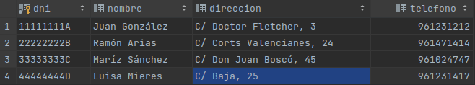

- Muestra el nombre, dirección y teléfono de todos los clientes:

SELECT nombre, direccion, telefono
FROM cliente;
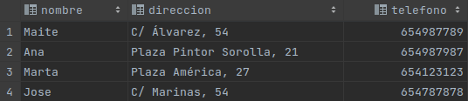

- Muestra el dni y nombre del artista “44444444D”:
SELECT dni, nombre
FROM artista
WHERE dni = '44444444D';



- Muestra las pinturas que cuesten más de 100 euros (campo precio):
SELECT *
FROM pintura
WHERE precio > 100;

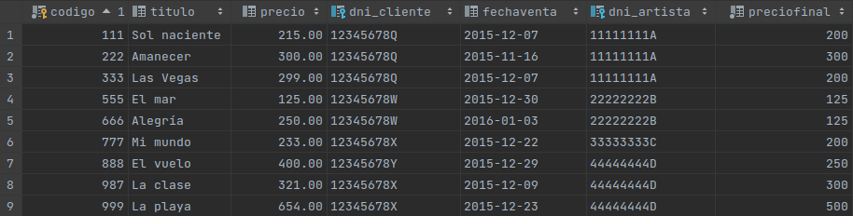

- Muestra el título, código del cliente y precio final de las pinturas que haya comprado el cliente “12345678Q“:

SELECT titulo, dni_cliente, preciofinal
FROM pintura
WHERE dni_cliente = '12345678Q';
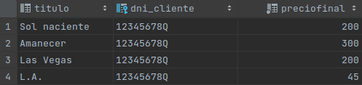

- Inventa un enuncidado para solucionar con LIKE
- Muestra el nombre y el telefono de los clientes que no tengan una ‘a’ en el nombre

SELECT nombre, telefono
FROM cliente
WHERE nombre NOT LIKE '%a%'



- Inventa un enuncidado para solucionar con BETWEEN
- Muestra titulo, preciofinal y fechaventa de las pinturas que se hayan vendido en diciembre de 2015

SELECT titulo, preciofinal, fechaventa
FROM pintura
WHERE fechaventa BETWEEN '2015/12/1' AND '2015/12/31';

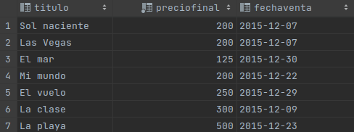

- Inventa un enuncidado para solucionar con IN
- Muestra codigo, titulo y precio de las pinturas que no se llamen: “Amanecer”, “Alegria” o “La clase”
SELECT codigo, titulo, precio
FROM pintura
WHERE titulo NOT IN ('Amanecer', 'Alegría', 'La clase')

